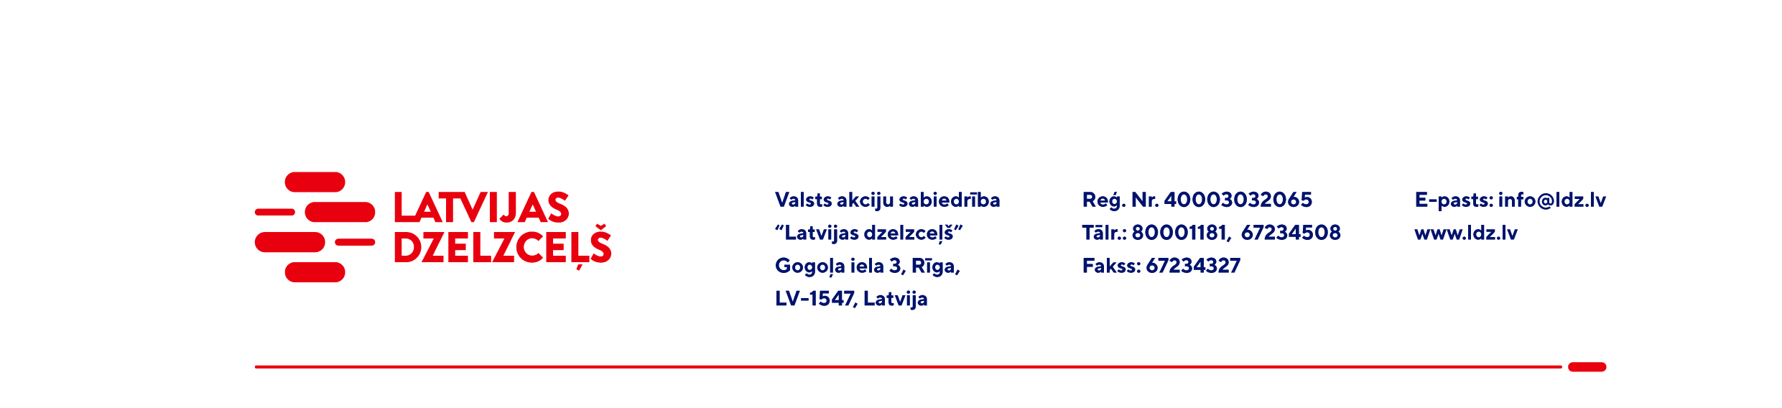

UZAICINĀJUMS KOMERCPIEDĀVĀJUMA IESNIEGŠANAI TIRGUS IZPĒTEI

VAS “Latvijas dzelzceļš” veic tirgus izpēti “Vispārēja pielietojuma tehniskās lokšņu gumijas iegāde” (turpmāk – tirgus izpēte).

Iepirkuma priekšmets ir:
1m² vispārēja pielietojuma tehniskā lokšņu gumija ar, biezumu 8÷10mm, ar platumu 1000 ÷ 1400mm; ar kopējo daudzumu 30m².

Paredzamais iepirkuma termiņš: 2022.gada 31.maijs.
Iepirkuma vieta: Rīga, Altonavas iela 11a.
Garantijas termiņš: ne mazāks kā 10 gadi.
Samaksas nosacījumi: vēlamais apmaksas termiņš - 60 kalendāro dienu laikā no Iepirkuma (preču/pakalpojumu/darbu) pieņemšanas dokumenta parakstīšanas dienas, bet ne mazāks kā 30 kalendārās dienas.
Komercpiedāvājuma cena jānorāda EUR (bez PVN).
Komercpiedāvājuma cenā jābūt iekļautiem visiem Pretendenta izdevumiem, pārkraušanas un administratīvām izmaksām t.sk. muitas, dabas resursu u.c. nodokļi, saskaņā ar Latvijas Republikas tiesību aktiem, apdrošināšanai u.c.
Jūs varat iesniegt savu komercpiedāvājumu tikai par visu Iepirkuma priekšmetu kopumā.
Lūdzam Jūs līdz 2022.gada 14.martam iesniegt komercpiedāvājumu ar paraksttiesīgās personas parakstu (elektroniskā veidā ar PDF rīku nolasāmā formātā) VAS “Latvijas dzelzceļš” Sliežu ceļu pārvalde, Torņakalna iela 16, Rīgā, LV-1005 vai elektroniskā formā (parakstītu un ieskenētu kopijas formā vai parakstītu ar drošu elektronisko parakstu), nosūtot uz e-pastu: scp@ldz.lv.

Kontaktpersona - 29532824

